Srednja šola Josipa Jurčiča
Cesta II. Grupe odredov 38
1295 Ivančna Gorica

Program: TRGOVEC
Smer, poklic: PRODAJALEC
Šolsko leto: 2008/2009

SEMINARSKA NALOGA

SLADOLED

1. POVZETEK
Sladoled je poslastica, ki se ji le redki uprejo. Eni imajo radi mlečnega, drugi sadnega, nekaterim pa je popolnoma vseeno kakšen je, samo da ga ližejo, grizljajo ali jedo z žlico. Brez dvoma. Odrasli ga imajo radi, otroci ga obožujejo. Čeprav gre le za zmrznjeno mleko oziroma smetano z dodanimi barvili, aromami in raznimi izvlečki, je to ena najbolj priljubljenih sladic na svetu.

2. UVOD

2.1. VRSTE SLADOLEDOV
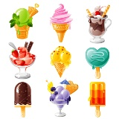
• Krem sladoledi
• Mlečni sladoledi
• Mlečni deserti
• Sadni deserti
• Aromatizirani deserti
• Vodni deserti

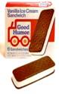
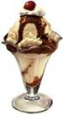
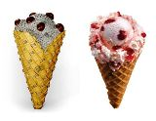

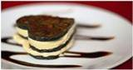

2.2. RAZPREDELNICA VRST SLADOLEDOV

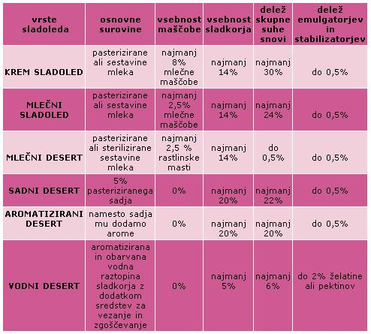
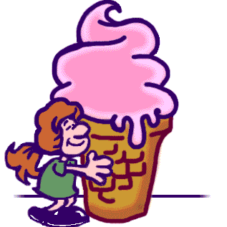

2.3. ZGODOVINA SLADOLEDA

Zgodovina sladoleda se je začela pred več kot tri tisoč leti na Kitajskem. Tamkajšnji vladarji so prvi imeli priložnost uživati danes najbolj priljubljeno slaščico. Kadar so se želeli posladkati in osvežiti, so jim kuharji v sneg iz planin vmešali sadje, vino in med.
Leta 1295 se je veliki popotnik Marco Polo vrnil iz Kitajske in v Italijo prinesel recept za sladoled. Po tem receptu so v sneg umešali jakovo mleko in tako dobili bolj kremasto teksturo. Dodajanje mleka v sneg se je tako prijelo, da so se italijanski bogataši kmalu sladkali s tem zamrznjenim mlekom. Leta 1533 je Katarina De Medici s poroko s francoskim kraljem Henrikom II. postala francoska kraljica. Ena od stvari, ki jih je vzela s seboj v Francijo, je bil recept za zamrznjeno mleko. Neki francoski kuhar je celo odprl trgovino, kjer je to sladico prodajal. Prvi ji je dodal okuse, kot sta čokoladni in jagodni.
V prvi polovici 17. stoletja je angleški kralj Karel I. (1600-1649) priredil veličasten banket za svoje prijatelje in družino. Večerja je bila sestavljena iz najimenitnejših jedi, vendar je največje presenečenje prišlo na koncu. Francoski kuhar je po dolgem prizadevanju ustvaril novo jed. Bila je mrzla in je spominjala na sveže zapadli sneg, le da je bila bolj kremasta in bolj sladka kot katerikoli drug desert. Gostje so bili navdušeni, prav tako kralj, zato je ponudil kuharju petsto funtov na leto, da ne izda recepta in tako ohrani specialiteto za angleški dvor. Kralj je kasneje padel v nemilost in bil obglavljen. Kuhar DeMirco pa seveda ni držal obljube.
To je le nekaj zgodbic, ki krožijo o nastanku najbolj priljubljene sladice na svetu. Najverjetneje je sladoled nastal po tisočih poskusov in sprememb. Iz Evrope se je preselil v Združene države Amerike. Leta 1700 je guverner Marylanda Bladen z njim pogostil svoje povabljence. Šestinsedemdeset let kasneje so v New Yorku odprli prvi sladoledni salon. Predsednikova žena Dolly Madison je imela sladoled še posebno rada in ga je vedno ponudila tudi svojim gostom. Jacob Fussel je leta 1842 v Baltimoru odprl prvo tovarno sladoleda v ZDA in sladoled prodajal kar iz vagona, leto pozneje pa je Nancy Johnston iznašla vrteči se ročni zamrzovalnik za domačo rabo, s katerim je bilo sladoled bolj preprosto izdelati. Leta 1899 je Francoz August Gaulin izumil homogenizator. S to iznajdbo je sladoled dobil še bolj kremasto teksturo. Kmalu zatem je iznašel še zamrzovalnik sladoleda, ki je omogočal hitrejše zamrzovanje.
Potem se je rodil kornet...
Prvi kornet je leta 1896 izdelal italijanski priseljenec Italo Marchiony. Zamisel se mu je porodila, ker so mu ljudje razbili ali pa odnesli skodelice, v katerih jim je stregel sladoled. Na patentnem uradu ga je prijavil decembra 1903. Podobno iznajdbo so kot inovacijo predstavili leto kasneje na svetovnem sejmu v St. Louisu. Charles Menches, ki je na sejmišču prodajal sladoled, je naključno iznašel kornet.
Kot je bilo takrat v navadi, je sladoled prodajal v posodicah. Na sejmu se je trlo ljudi, ki so si v avgustovski vročini zaželeli sladoled, in tako mu je že sredi dneva zmanjkalo posodic. Ozrl se je naokrog in začel hitro razmišljati. V bližini je bila stojnica, kjer je njegov prijatelj Ernest Hamwi, Sirijec, prodajal zalabio, sladico z Bližnjega vzhoda, podobno vaflju, ki se ga je s sirupom. Menches je prijatelja prosil za zalabio, jo zvil, vanjo položil kepico sladoleda, in rodil se je kornet.

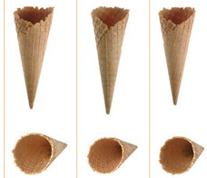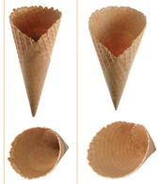

... in sladoled na palčki.
Enajstletni Frank Epperson je nekega zimskega dne na terasi pozabil kozarec soka, v katerem je imel palčko za mešanje. Naslednji dan je odkril zmrznjeno poslastico. Nekaj let kasneje, natančneje 1923., je izum zaščitil na patentnem uradu. Do leta 1928 je bilo izdelanih več kot 60 milijonov poslastic na palčki.
Tri desetletja kasneje so Ljubljanske mlekarne prvič izdelale sladoled na palčki: 1958. je namreč začel obratovati oddelek za proizvodnjo sladoledov in že v prvem letu jih je izdelal kar 199.589 kilogramov. Sladoled so poimenovali Lučka, po deklici s čopki in sladoledom v roki. Njeno ime se je tako zasidralo v ljudeh, da je lučka postala generično ime za vse sladolede na palčki. Uspehu Lučke so že v naslednjih letih sledili Ježek, Tom, kornet Zlatorog, sladoled v lončku, družinska Planica, Piran ter Otočec, Maxim...

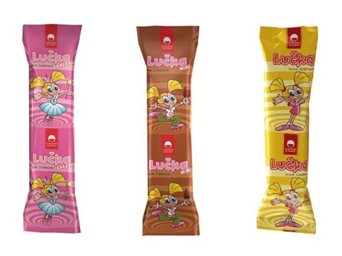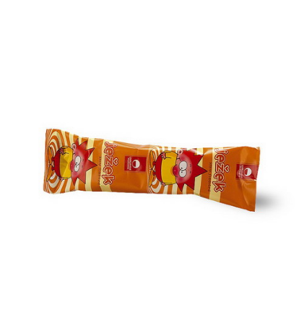
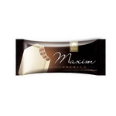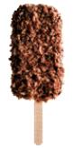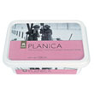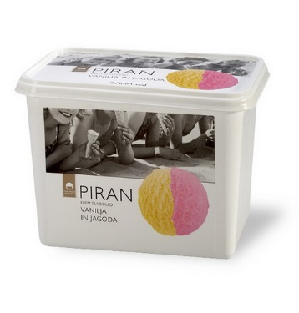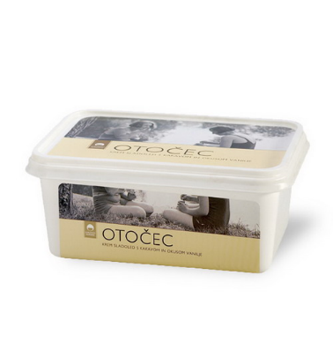
3. PROIZVODNJA
3.1. FAZE V PROIZVODNJI SLADOLEDA

Priprava sestavin: vode/mleka, maščobe, posnetega mleka v prahu, sladkorja, stabilizatorjev/emulgatorjev, naravnih arom in barvil, sadnih dodatkov.
Priprava mešanice in mešanje sestavin, pri čemer upoštevamo pravilna medsebojna razmerja sestavin.
Pasterizacija sladoledne zmesi na temperaturi do 85° C, 25 sekund. Med pasterizacijo se izločijo serumproteini, ki tako vežejo nase več vode, sestavine sladoledne mase se med seboj bolje povežejo, zagotovljena je zdravstvena neoporečnost izdelka.
Homogenizacija sladoledne zmesi je dvostopenjska, v 1. stopnji je pritisk 150 barov, v 2. stopnji pa 50 - 70 barov, z njo dosežemo boljšo povezanost sestavin, saj se manjše kroglice maščob v zmesi razpustijo pod visokim pritiskom, tako da se gladko zmešajo z ostalimi sestavinami.
Hlajenje sladoledne zmesi na 4°C.
Zorenje sladoledne zmesi traja 4 - 24 ur, čas vpliva na povezovanje in harmonizacijo aromatičnih sestavin.
Zamrzovanje v zamrzovalniku/freezerju na temperaturi od -3 do -7° C. Med ohlajanjem se v sladoledno zmes vpihuje ohlajen zrak. Zadrževanje zračnih mehurčkov v sladoledni masi povečamo s homogenizacijo maščobe in z dodatkom stabilizatorjev.
Embaliranje v ustrezno embalažo, kot je na primer PE folija (lepljena s papirjem ali z aluminijsko folijo), kozarčki za sladoled (iz posebnega celuloznega kartona ali iz trde plastike) in orientiran PP, ki ga hladno varimo.
Utrjevanje v zamrzovalnem tunelu za sladoled iz avtomata na temperaturo od -3 do -5° C in za industrijski sladoled na temperaturo
od -10 do -20° C .
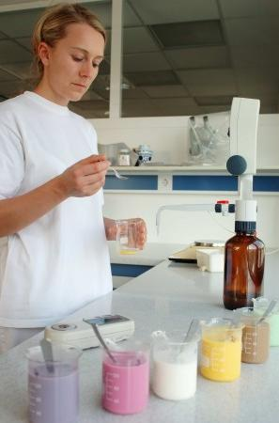
Skladiščenje pri temperaturi pod -20° C.
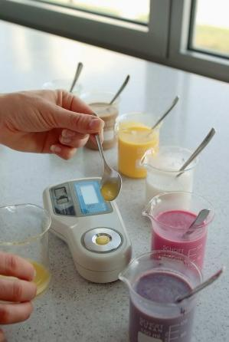
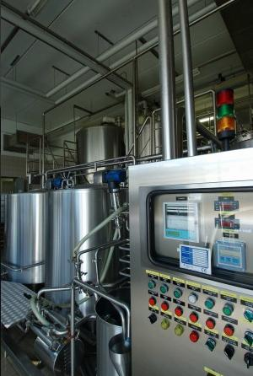
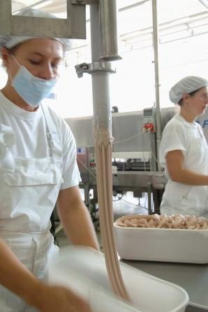

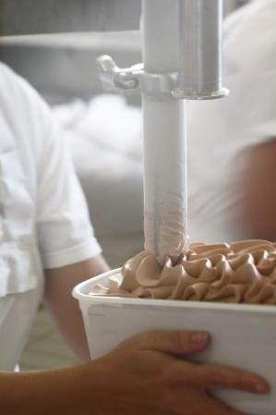
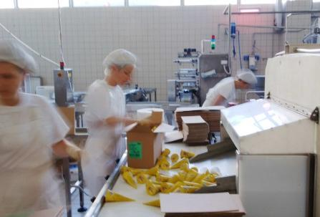

4. PREDELAVA
Osnovne sestavine sladoleda so mlečna maščoba, suha snov mleka brez maščobe, ki vsebuje beljakovine, mlečni sladkor in minerale, ter sladkor. Strokovnjaki za prehrano pravijo, da gre za podobne sestavine, kot jih ima mleko, zato bi sladoled moral postati sestavni del naših vsakdanjih obrokov. Ker takšna sestava ne daje samo polnega okusa, ampak tudi bogato hranilno vrednost, ga še posebej priporočajo športnikom in malčkom do 2. leta starosti. Seveda v zmernih količinah in mlečnega z manj sladkorja, maščobami in aditivi.
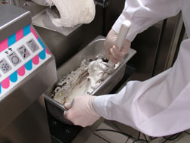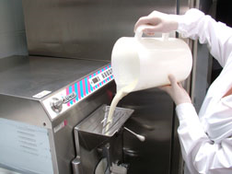
Znanstveniki Institute of Psychiatry v Londonu pa ugotavljajo, da želja po sladoledu ne izvira samo iz potrebe po uravnoteženi prehrani, ki organizem krepi, ampak ta okusna razvada tudi sicer ugodno vpliva na človeka. Med raziskovanjem so spremljali delovanje možganov pred in med lizanjem sladoleda, ter ugotovili, da je že ena sama žlica zaužitega sladoleda dovolj, da se odzove del možganov, ki reagira na ugodne okuse, vzbudi občutek užitka in ljudi osrečuje.
Po tej sladoledni zgodbi vas je verjetno zamikal »en liz«. Uživajte v pripravi svojega najljubšega sladoleda ali se odpravite do prvega sladoledarja.
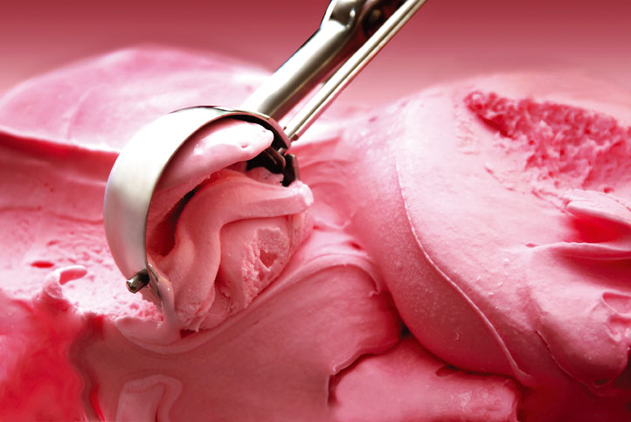

5. DIABETIČNI SLADOLEDI
Na tržišču je tudi diabetični sladoled za ljudi, ki imajo sladkorno bolezen ali pa za tiste, ki pazijo na svoje kilograme. Diabetični sladoledi so dražji od ostalih sladoledov inv njem, sladkor nadomestijo druga sladila.
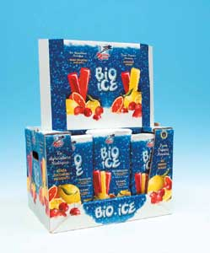
Izdelek Bio-ice, je sladdoled brez dodanega sladkorja z naravno aromo. Kupimo ga v tekočem stanju. 3h pred uporabo, ga damo v zamrzovalnik.
Sestava: voda, zgoščen grozdni sladkor, kislina: citronska kislina, naravna aroma pomaranče ,limone, jagode in črne češnje, zgoščen bezgov sok, rdeča pesa v prahu.

6. SLADICE IZ SLADOLEDA
Sladoled z celim sadjem, sladoledona sadna kupa, ledena kava, ledena torta,krem zamrznjena torta, sladoledna rolada...

6.1. RECEPTI ZA PRIPRAVO SLADIC IZ SLADOLEDA
- Sacherjeva ledena torta
Potrebujemo: sacherjev biskvit: 70 g masla, 70 g sladkorja, 40 g moke, 30 g gustina, 8 rumenjakov, 8 beljakov, 50 g jedilne čokolade, marelična marmelada; nadev: 1,5 l vaniljevega sladkorja, 100 g mletih mandljev; čokoladni preliv: 150 g jedilne čokolade, 150 g sladkorja v prahu, 0,6 dl vode.
Sacherjev biskvit: Maslo s polovico sladkorja penasto umešamo in počasi dodajamo rumenjake, masa mora biti zelo penasta. Drugo polovico sladkorja premešamo s polovico gustina ter primešamo snegu iz beljakov. Stopljeno čokolado primešamo rumenjakovi penasti masi. Narahlo primešamo trd sneg iz beljakov in moko ter drugo polovico gustina, napolnimo model in spečemo. Ohlajen biskvit prerežemo in nadevamo s sladoledom.
Nadev: Prerezan Sacherjev biskvit namažemo z vaniljevim sladoledom, pred tem mu vmešamo mlete mandlje. V zamrzovalniku ohlajamo torto 10 minut, jo vzamemo ven in obmažemo z mlačno marelično marmelado. Potem jo oblijemo s čokoladnim prelivom.
Čokoladni preliv: Sestavine zavremo, med mešanjem nekoliko pokuhamo in malo ohladimo. Potem oblijemo torto.
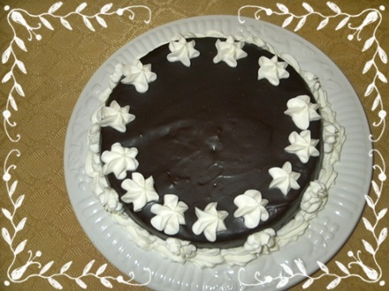

- Ledena torta Othello
Potrebujemo: biskvit: 6 rumenjakov, 8 beljakov, 80 g sladkorja, 180 g bele moke, 0,3 dl vode, limonina lupinica; in še: limonov sladoled, kandirano sadje, češnjevo žganje.
Rumenjake, vodo in limonino lupinico zmešamo (ne stepamo penasto), primešamo s sladkorjem stepenemu snegu iz beljakov, narahlo primešamo še moko. Nabrizgamo v velikosti modela, rahlo pomokamo in spečemo pri 180 stopinjah Celzija. Ohlajeno napolnimo z limonovim kremnim sladoledom, zmešanim s sadjem, mariniranem v češnjevem žganju. Poljubno okrasimo.
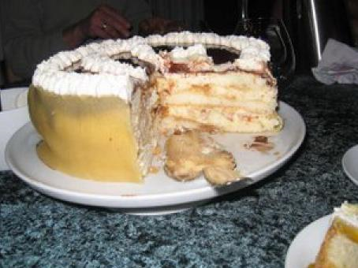

7. ZAKLJUČEK

V zaključku bi dodala, da je bil zame to dober projekt, ki je zelo vplival na moje poglede glede sladoleda in njegove zgodovine. Sladoled sem imela že od malega zelo rada, sedaj pa brez njega, ob vročih dnevih, preprosto ne gre. Naučila sem se veliko novega na temo »sladoled«.

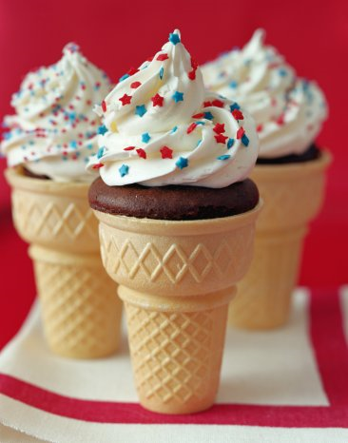

8. VIRI

http://sladoled.trobentica.net/index.htm

http://www.rtvslo.si/zabava/modload.php?&c_mod=rnews&op=sections&func=read&c_menu=1&c_id=36129

http://www.l-m.si/zanimivosti/sladoledi

http://www.incom.si/proizvodnja/

http://lifestyle.enaa.com/upload/sladoled5808.jpg

http://www.valmar.si/izobrazevanje/izobrazevanje.html

http://fancyflours.files.wordpress.com/2007/06/ice-cream-cone.jpg

http://www.biohrana.si/biosladoled2.jpg

http://s217.photobucket.com/albums/cc313/mojeslastice/?action=view&current=sacher1.jpg

http://www.moj-album.com/album/13260275/?ob=13260309

http://lifestyle.enaa.com/prikaziCL.asp?ClID=26786

http://www.ona-on.net/recept-za-sladoled/

http://www.digitalworldtokyo.com/entryimages/2006/06/060601_ice_cream.jpg

http://www.alpegel.si/sladoledarstvo/Korneti/sladki_korneti.htm

